В рамках проекта «ДаткАйым - продвигаем гендерное равенство по-новому» реализуемым ОО «Агентство социальных технологий» (Кыргызская Республика) и Центром творческого развития «Данило Дольчи» (Италия) при финансовой поддержке Европейского Союза в 7-ми областях КР с мая месяца по июнь 2022 г. были проведены информационные кампании в школах.
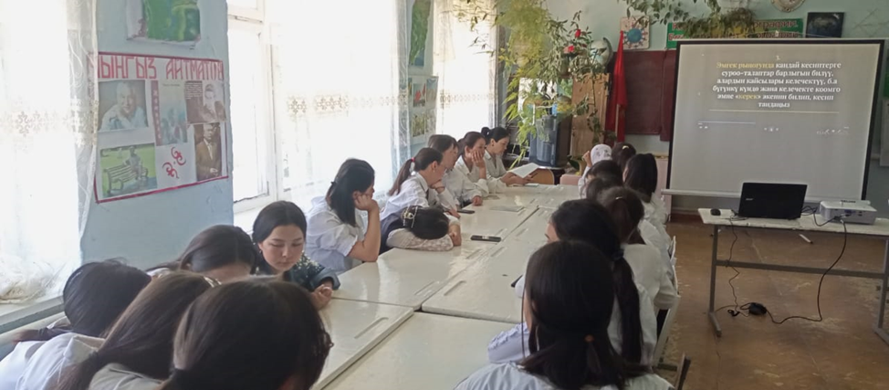
Целью встреч было: предоставление информации о проекте “ДаткАйым продвигаем гендерное равенство по-новому”, представление и обсуждение информационных продуктов, разработанных в рамках проекта, обсуждение вопросов недопущения девочек к учебе из-за религиозных взглядов родителей и ранних браков, из-за которых девочки зачастую не заканчивают школы.
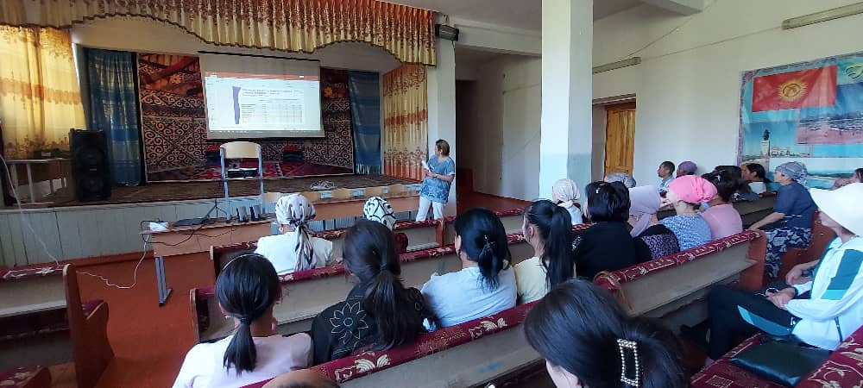

Встреча прошла в гибридном формате онлайн и офлайн. На встрече с приветственным словом через онлайн платформу ЗУМ выступила зав.отделом гендерной политики и защиты от семейного насилия Министерства труда, социального обеспечения и миграции КР Окоева Гульмира Качкыновна. Далее последовала ее презентация на тему «Право девочек на образование: государственные гарантии и международные обязательства».
В своей презентации Окоева Г.К отметила о государственных гарантиях, в частности о Конституции Кыргызской Республики которая гласит, что каждый имеет право бесплатно получить дошкольное, основное общее, среднее общее и начальное профессиональное образование в государственных образовательных организациях (ст. 46). Также было отмечено, что Кодекс КР «О детях» закрепляет это право в статье 10 «Основные гарантии прав ребенка на образование»: «Каждый ребенок имеет право на образование … и ему гарантируется получение бесплатного начального, основного, среднего и бесплатного начального профессионального образования в государственных и муниципальных образовательных организациях. Она также отметил о международных обязательствах и таких международных документах как Конвенция о правах ребенка и Конвенция о ликвидации всех форм дискриминации в отношении женщин.
Далее она в своей презентации также озвучила проблему ранних браков, принудительных браков, обратила внимание участников на статистические данных о рождаемости и возрасте девочек, которые стали материями в 15-18 лет, об опасностях и материнской и детской смертности. Кроме этого, во время презентации была предоставлена информации о выборе профессий и о стереотипах, которые влияют на выбор профессии у девочек, о возможностях для девочек в таких сферах как горнорудная, ИКТ, энергетика, что у девочек также как и у мальчиков должен быть выбор.

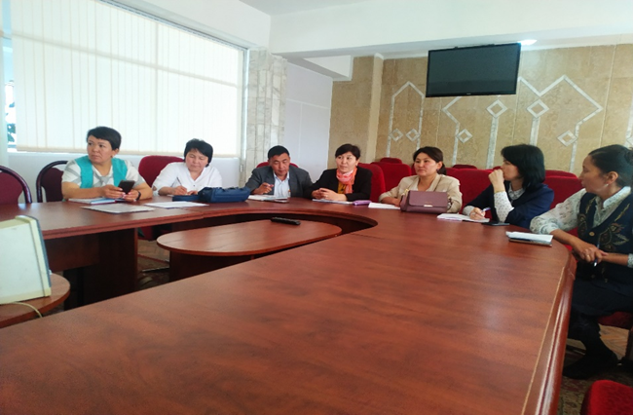

Результатом встречи было:
- Участинки общественного диалога получили информацию о деятельности проекта, и о целях диалога;
- Повысилось пониманиее по вопросам гендерного равенства, а также по вопросам защиты права девочек на образование, независимо от религиозных взглядов их родителей, а также понимания недопустимости ранних браков, из-за которых девочки зачастую не заканчивают школы;
- Участники общественного диалога согласились распространять среди целевых групп информационные материалы и продукты проекта, а также продвигать в местных сообществах нарративы гендерного равенства и права девочек на образование, недопустимости ранних браков

